高雄市立大義國中103年度科學園遊會 活動設計單
題目1：撲朔迷離『視錯覺』

指導老師：王維邦老師
一、旨趣：
木蘭詩中有這樣的觀察敘述：「雄兔腳撲朔，雌兔眼迷離」，後來「撲朔迷離」引申用來
形容事情難以辨明真相。俗諺常說「To see is to believe ；眼見為憑』，眼睛是「靈
魂之窗」，也是我們探索世界最直接的感官；但是眼睛所看到的影像，會經大腦的判斷解釋
，所以出現了「眼見不為憑」的視錯覺現象！本關卡希望讓闖關者動手操作，產生矛盾感的
同時，想一想，為何會看到這結果的原由？

二、實驗器材：平板電腦、視錯覺檔案、圖卡。
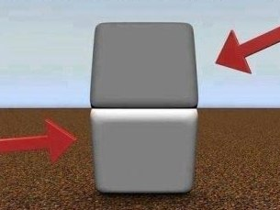
三、活動過程：
01、<灰色變色磚塊>
請受試者看右圖，說出
上下灰色磚塊，顏色哪
個較深？然後用食指遮
住兩灰色磚塊交界處，
再說出看到哪個磚塊顏
色較深。

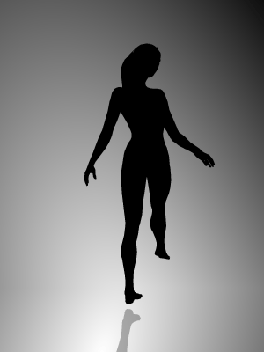

02、<旋轉舞者>
請受試者看平板電腦右
圖檔案，說出女舞者是
順時針旋轉跳舞還是逆
時針旋轉跳舞。
四、活動啟示：
錯覺(illusion)是感覺的扭曲。是大腦對刺激的錯誤分析。在心理學研究中，意指假性幻覺所呈現的狀態。當一個人將畏懼或焦慮的感受投射在外在物體與經驗上，或是因為想像、虛構或錯誤的聯想而產生畏懼或焦慮的感覺，就會產生假性幻覺。大部分人都會有錯覺的。最常見的錯覺是視覺上的錯覺。
01、<灰色變色磚塊>
剛開始時，受試者會覺得上面灰色磚塊顏色較深。用食指遮住兩灰色磚塊交界處後，上下灰色磚塊顏色變成一樣。這現象叫明度錯覺（Illusion of Brightness）：物體的明度受四周環境影響而產生使大腦判斷產生錯覺。

02、<旋轉舞者>
受試者看到女舞者剛開始以單一個方向旋轉，後來又以反方向旋轉。這是我們眼睛產生了運動錯覺（Illusion of Movement）：錯誤判斷物體移動方向。

五、延伸思考：
01、那些是我們生活經驗中，容易產生的錯覺？
02、對視錯覺有興趣者，可以到高美館觀賞<錯覺藝術大師－艾雪的魔幻世界畫展>。

主題2：香檳汽水
指導老師：許有亮老師

一、實驗器具

(1)器材:汽球、氣球打氣機、無底座寶特瓶 (大小不居)、打火機、與螺絲起子、橡皮塞、球針、膠帶,各一。
(2)製作:
a.以打火機烤熱螺絲起子，以熱螺絲起子在寶特瓶底端的邊緣刺破一個小洞。

b.將汽球整個塞入瓶內，然後將汽球氣口反摺套在瓶口再以膠帶纏住。

二、操作過程
（一）不消球：

1.主持者扶住寶特瓶按住底端邊緣的小洞，讓甲來賓以氣球打氣機用力灌入空氣，此時為何灌不進氣球？

2. 主持者扶住寶特瓶放開底端邊緣的小洞，讓乙來賓以氣球打氣機用力灌入空氣，此時為何可輕易灌氣進入氣球？

3.主持者拔開橡皮塞，此時為何汽球不消？
（二）香檳汽水：

1.從瓶口倒水入瓶內膨脹的汽球中。

2.以拇指按住底端邊緣的小洞，另一手手掌按住瓶口，作勢使勁上下搖動。

3.放開手掌，水形成噴泉如香檳噴出。

三、實驗原理

（一）不消球：
1.主持者扶住寶特瓶按住底端邊緣的小洞時:

當試圖灌大氣球時，根據波依耳定律密閉容器內的空氣體積會減少而氣壓增加，故不易灌大氣球。

2.主持者扶住寶特瓶放開底端邊緣的小洞
當容器鑿一小洞，則容器內與外界氣壓相同，僅需抵抗氣球張力造成的的壓力即可灌大氣球。


洞口封住之後, P(外界大氣壓力)＝
P₁(密閉容器內氣壓)＋P₂(氣球恢復力造成的壓力)此時儘管張力會有使氣球變小的趨勢（根據波以耳定律(Boyle's law) 氣球變小(密閉容器內體積變大)，則密閉容器內氣壓P₁變小），但外界大氣壓力會阻止氣球消氣。
但

P₁
P₂

（二）香檳汽水：
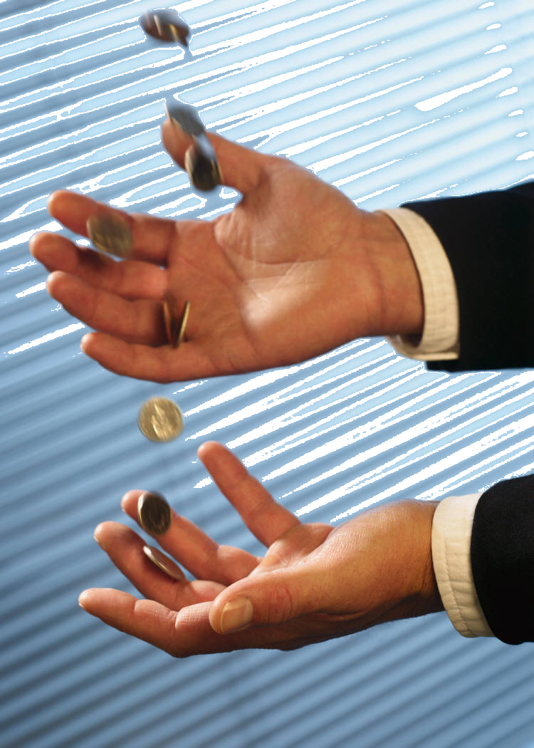

當拇指與手掌放開瞬間，氣球內外氣壓一致，氣球的張力自然促使氣球變小而擠出氣球內的水，水似香檳狀噴出。

